# Задание 1. Вариант 4. Загоруйко М. И. 2255

# Постановка задачи

1) Локализовать один из вещественных корней уравнения для

2) Определить корни с точностью $ε={10}^{-7}$ методом простых итераций, проверив достаточное условие сходимости метода. В случае, если достаточное условие сходимости не выполняется, ограничить количество итераций (не больше 10) и сделать выводы о поведении итерационного процесса.

3) Напечатать значение $|f(x)|$ для полученного приближенного значения корня и число выполненных итераций.

# Решение задачи

## Приведение исходной функции к виду $x=φ(x)$

Приведём исходное уравнение $0=x^{3}-x^{2}-0.5x+1$ к виду $φ\left(x\right)=x$ и выразим значение функции $φ(x)$. Для этого прибавим к обеим частям уравнения $x$:

$$x=x^{3}-x^{2}+0.5x+1$$

Таким образом найденное значение функции $φ\left(x\right)=x^{3}-2^{2}+0.5x+1$.

## Анализ уравнения графическим методом

Для локализации промежутка, содержащего корень данного нелинейного уравнения воспользуемся программой Maple, позволяющей представить график данного уравнения.

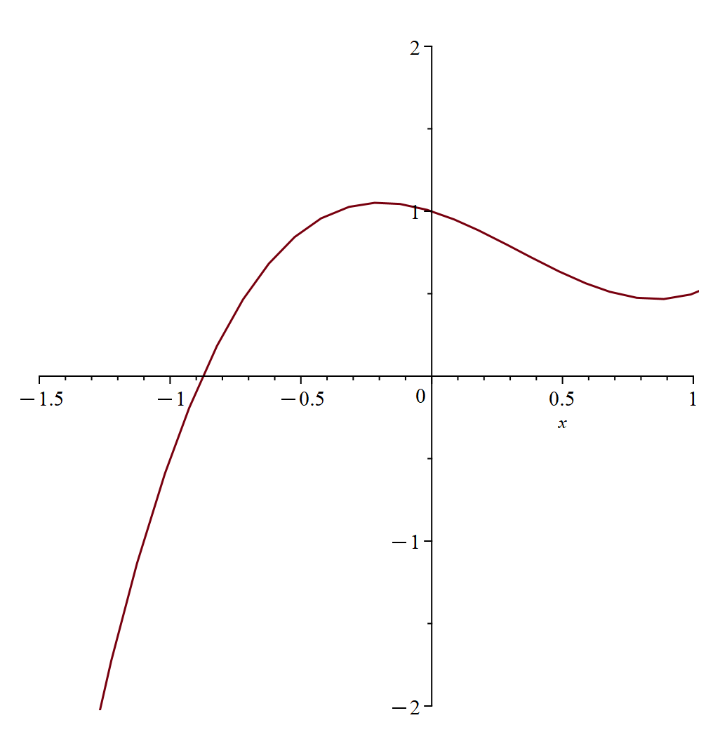

Невооруженным взглядом можно заметить, что корень уравнения $f\left(x\right)=0$ лежит в интервале $[-1, -0.5]$.

## Проверка достаточного условия сходимости

Внутри некоторой окрестности корня (на достаточно малом интервале локализации корня) должно выполняться условие $φ^{'}\left(x\right)<q<1$. Для графического анализа выведем график $φ^{'}\left(x\right)$, который по условию должен быть меньше единицы.

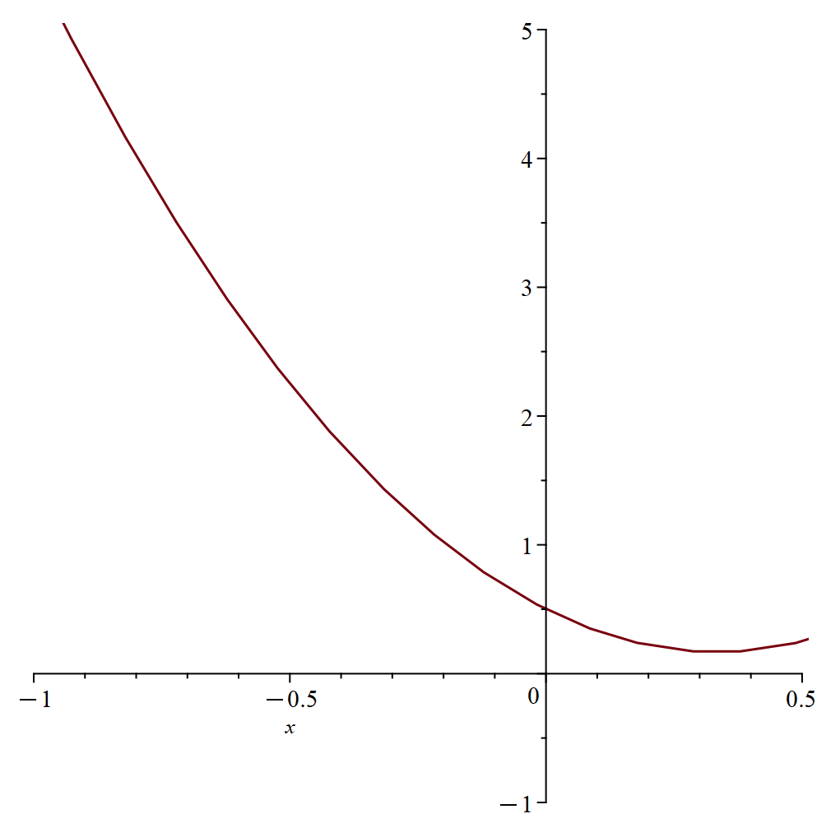

Из графика видно, что данное условие не удовлетворяется на всём интервале нахождения корня $[-1,-0.5]$. Таким образом не выполняется достаточное условие сходимости.

## Реализация метода простых итераций

Так как $\max\left(\left|φ^{'}\left(x\right)\right|\right)>1$ на отрезке $[-1,-0.5]$, было принято решение об использовании упрощённого способа получения условия окончания итерационного процесса $ε_{1}=0.1*ε$.

Для начала итерационного алгоритма обозначим начальную точку из полученной окрестности $[-1,-0.5]$ как $x_{0}$. Далее начнём производить итерации до момента удовлетворения поставленным условиям выхода из цикла по следующим шагам:

1. Получение результата следующего значения $x$ по формуле $x_{k+1}=φ(x_{k})$
2. Проверка выполнения условия выхода из цикла $\left|x_{k+1}- x_{k}\right|≤ε_{1}$ или $x_{k+1}=NaN$ (второе условие предназначено для выхода при расхождении получаемых значений). При удовлетворении одного из условий производится выход из цикла.

После прекращения работы алгоритма выведем пользователю значение $|f(x)|$ и количество произведённых итераций рекурсивного алгоритма.

# Программная реализация

Для реализации метода простых итераций созданы две функции: $phi$– программная реализация функции $φ(x)$ и $function$– программная реализация исходной функции $f(x)$, используемая для получения итогового результата $|f(x)|$:

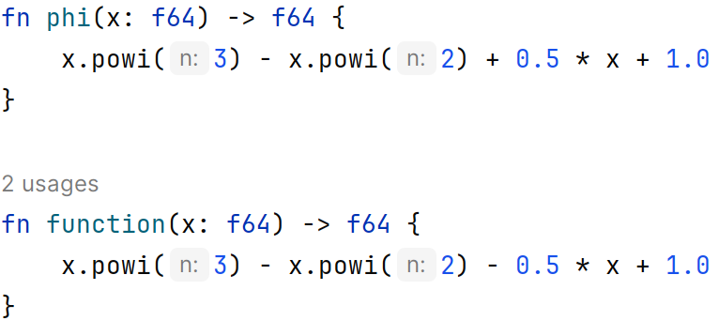

Для нахождения искомого корня, используется функция $find_solution_simple_iterations$, которая принимает начальную точку в окрестностях $[-1,-0.5]$ и погрешность $epsilon$:

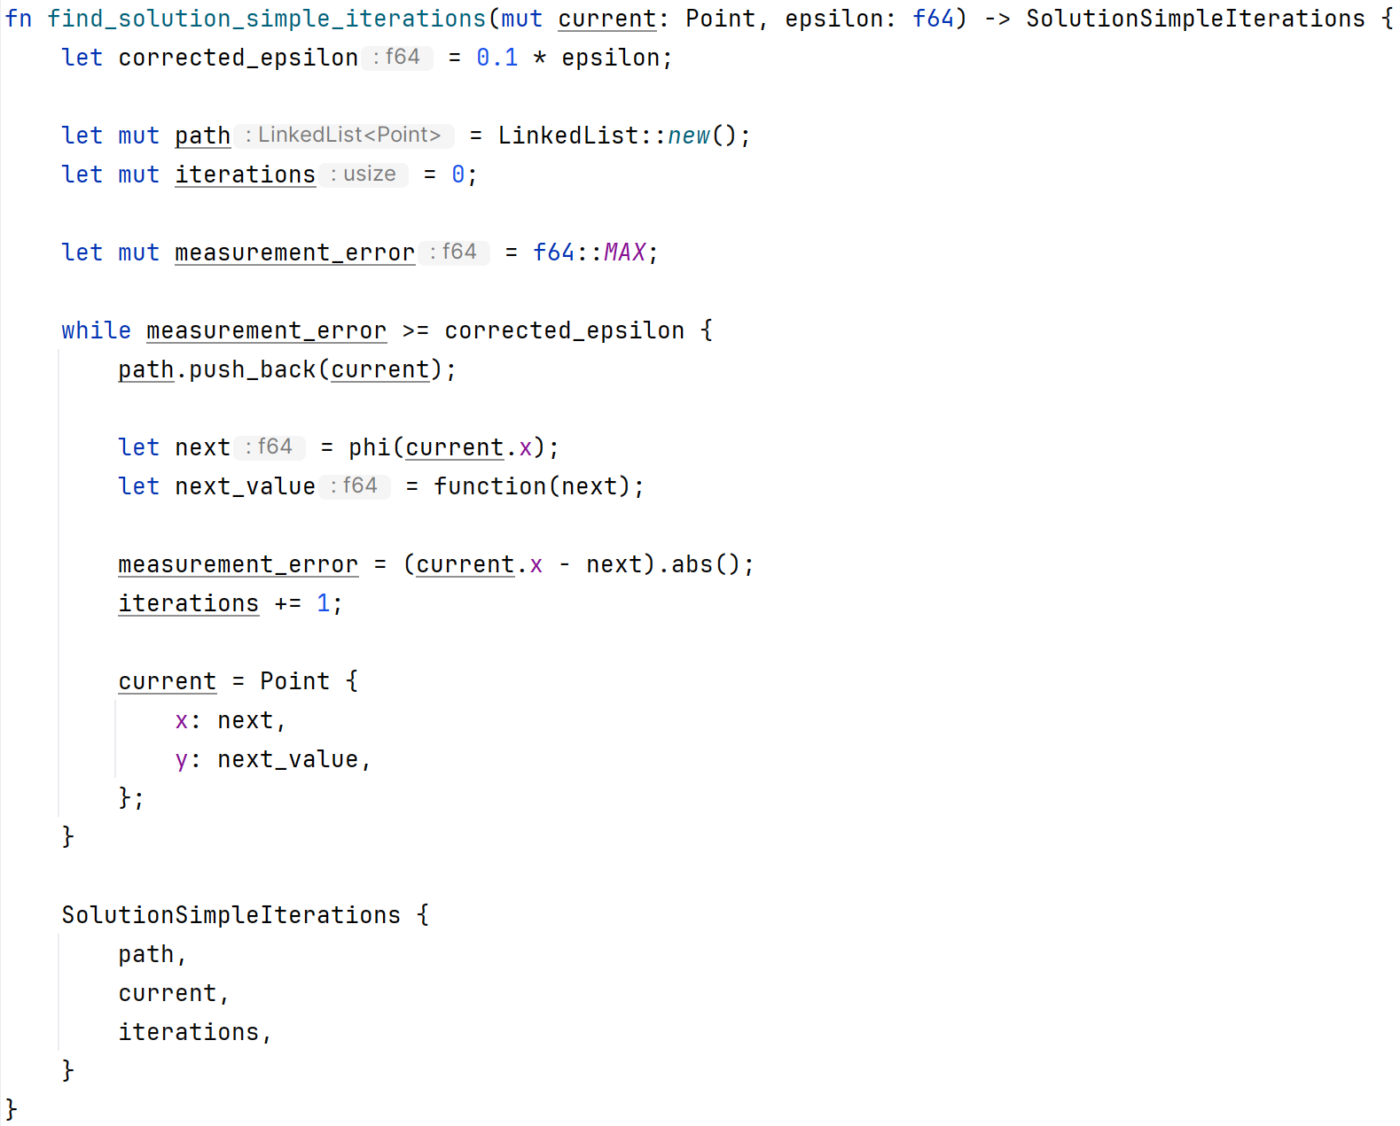

Данная функция возвращает структуру, хранящую список точек, которые были найдены при каждой итерации, конечное решения, количество произведённых итераций.

В функции $main$ создаётся начальная точка окрестности корня $x$ и вызывается функция поиска корня. После получения значения корня, результат выводится на консоль.

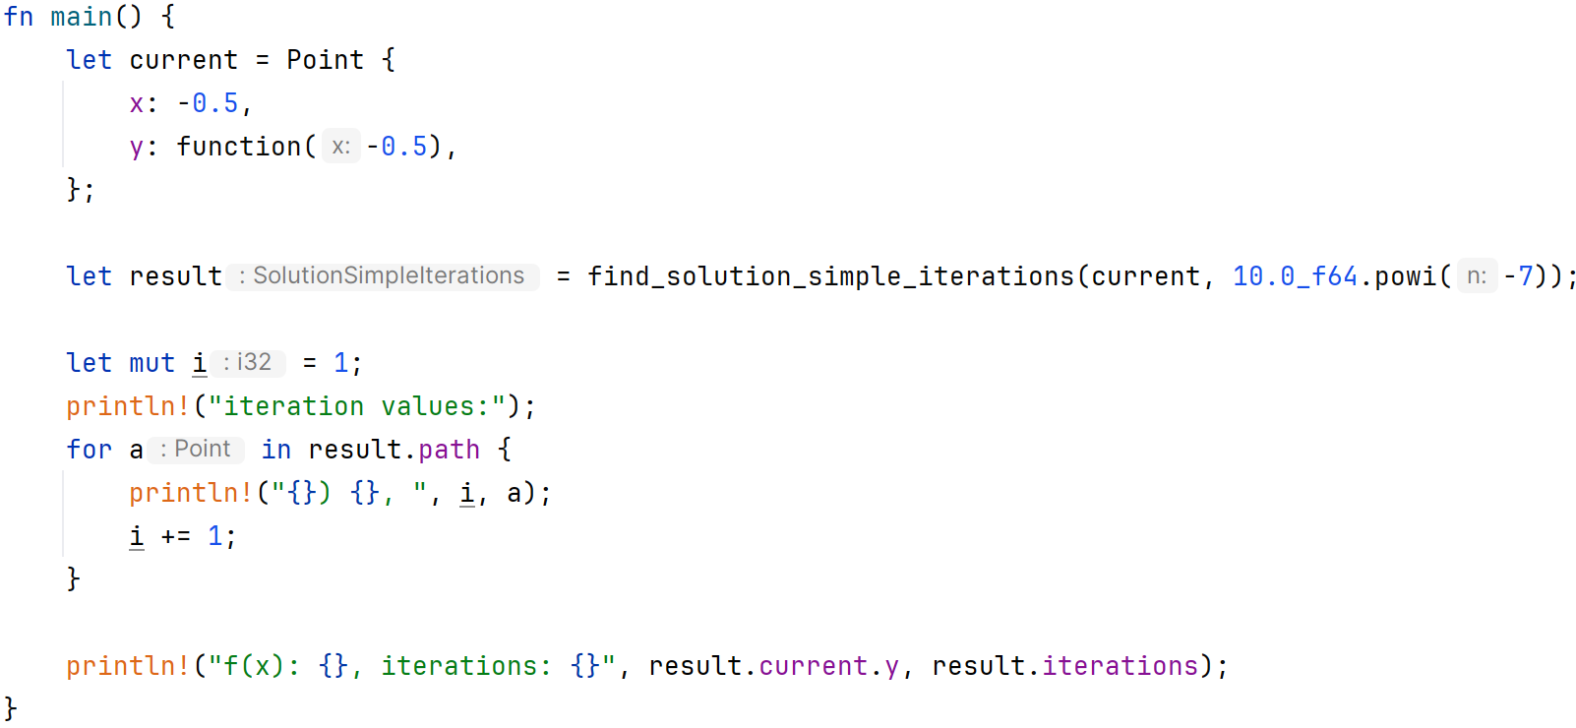

В функции $main$ также выводится информация о значении решения на каждой итерации.

# Полученный результат

В результате выполнения программы, в консоль выводится следующая информация:

iteration values:

1) x: -0.5 | y: 0.875,

2) x: 0.375 | y: 0.724609375,

3) x: 1.099609375 | y: 0.5706370696425438,

4) x: 1.6702464446425438 | y: 2.034678824525568,

5) x: 3.7049252691681116 | y: 36.27661630637622,

6) x: 39.981541575544334 | y: 62293.926004391025,

…

11) x: inf | y: NaN,

f(x): NaN, iterations: 11

# Контрольные вопросы

## На какие этапы разделяется процесс нахождения корней нелинейного уравнения. Какие способы отделения корней вам известны?

Процесс нахождения корней разделяется на следующие этапы:

* Локализация корня уравнения (нахождение отрезка [a, b], на котором существует корень).
* Построение алгоритма нахождения корня с заданной погрешностью $ε$.

Существует несколько способов выделения отрезка для локализации корня:

* Графический (построение графика для последующего нахождения пересечения функции с осью $x$)
* Метод разбиения на отрезки (разбиваем большой промежуток $[A, B]$ на $m$ отрезков. Если обнаружится, что при некотором значении $n$ функции $f(x_{n})$ и $f(x_{n+1})$ имеют различную отрицательность, значит на данном отрезке есть по крайней мере один корень).

## Укажите способ оценки абсолютной погрешности решения нелинейного уравнения $f\left(x\right)=0$.

Существует два способа оценки погрешности уравнения $f\left(x\right)=0$:

* Относительно оси $x$ по формуле $|x_{n}-x_{n+1}|$.
* Относительно значения функции $y$ по формуле $|f(x)|$

В зависимости от поведения функции, один метод может быть более предпочтительным чем другой.

## Дайте определение понятий сходящийся итерационный процесс нахождения корня нелинейного уравнения и порядок сходимости итерационного процесса

Сходящийся итерационный процесс нахождения корня нелинейного уравнения – итерационный процесс, при котором найденные корни последовательно приближаются к истинному корню уравнения.

Порядок сходимости – при итерационном процессе нахождения корня имеет место формула отношения соседних найденных решений $|x_{n+1}-x_{*}|≤q{\left|x_{n}-x_{*}\right|}^{r}$. При этом порядком в данной формуле является значение $r$.

## Какой порядок сходимости итерационного процесса в методе половинного деления (бисекций, дихотомии) для решения нелинейного уравнения $f\left(x\right)=0$? Ответ обосновать.

Метод половинного деления имеет линейный порядок сходимости. Порядок сходимости линейный, потому что при каждой итерации интервал делиться надвое, то есть скорость сходимости постоянная.

## Каковы условия сходимости метода бисекций для решения нелинейного уравнения $f\left(x\right)=0$?

Условия сходимости:

* Функция должна быть непрерывна на интервале
* На концах отрезков начального приближения должны быть различные знаки функции.

## В чем преимущества и недостатки метода половинного деления для решения нелинейного уравнения?

Преимущества:

* Простота использования
* Для выполнения достаточно выполнения $f\left(a\right)f\left(b\right)<0$
* Количество итераций для разумного приближения не может быть очень большим

Недостатки:

* По сравнению с другими методами, довольно медленно сходится

## Укажите условие сходимости метода простых итераций для решения нелинейного уравнения $f\left(x\right)=0$. Почему можно утверждать, что метод простых итераций для решения нелинейного уравнения сходится глобально?

Для использования метода простых итераций необходимо привести уравнение вида $f\left(x\right)=0$ к уравнению $x=φ(x)$, тогда верно следующее:

Пусть в некотором промежутке $σ$ корня $x_{*}$ функция $φ\left(x\right)$ дифференцируема и удовлетворяет неравенству $\left|φ^{'}\left(x\right)\right|≤q$, где $0≤q≤1$– постоянная, тогда независимо от начального приближения, метод сходится со скоростью геометрической прогрессии.

## Что является условием сходимости метода простых итераций для решения нелинейного уравнения $x=φ(x)$? Поясните ответ.

Пусть в некотором промежутке $σ$ корня $x_{*}$ функция $φ\left(x\right)$ дифференцируема и удовлетворяет неравенству $\left|φ^{'}\left(x\right)\right|≤q$, где $0≤q≤1$– постоянная, тогда независимо от начального приближения, метод сходится со скоростью геометрической прогрессии.

## Что является условием окончания итераций в методе простых итераций для решения нелинейного уравнения $f\left(x\right)=0$. Ответ обосновать.

Если величина $q$ известна, то неравенство $\left|x_{n}-x_{*}\right|≤\frac{q}{1-q}|x_{n}-x_{n-1}|$ даёт эффективный метод контроля погрешности и можно сформулировать следующий критерий окончания итерационного процесса. Вычисления следует вести до выполнения неравенства $\frac{q}{1-q}\left|x_{n}-x_{n-1}\right|<ε$ или равносильного ему неравенства $\left|x_{n}-x_{n-1}\right|<\frac{1-q}{q}ε$.

## Графически проиллюстрируйте сходящийся процесс метода простых итераций для решения нелинейного уравнения $x=φ(x)$ в случае, когда и укажите порядок сходимости этого метода.

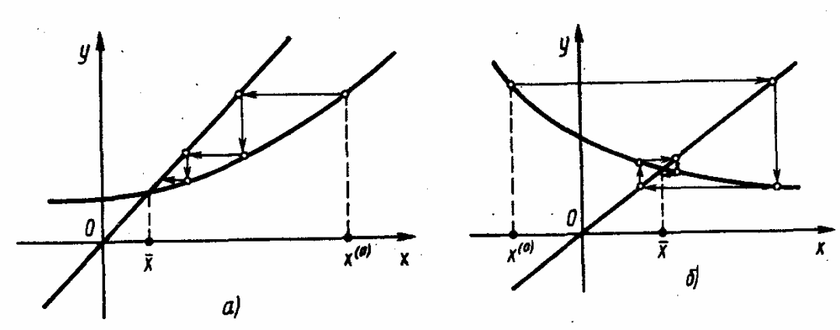

Метод простых итераций имеет линейный порядок сходимости.

## Графически проиллюстрируйте сходящийся процесс метода простых итераций для решения нелинейного уравнения $x=φ(x)$ в случае, когда и укажите порядок сходимости этого метода.



Метод простых итераций имеет линейный порядок сходимости.

## Графически проиллюстрируйте расходящийся процесс в методе простых итераций для решения нелинейного уравнения $x=φ(x)$ в случае $φ^{'}\left(x\right)>0$ и укажите порядок сходимости этого метода.

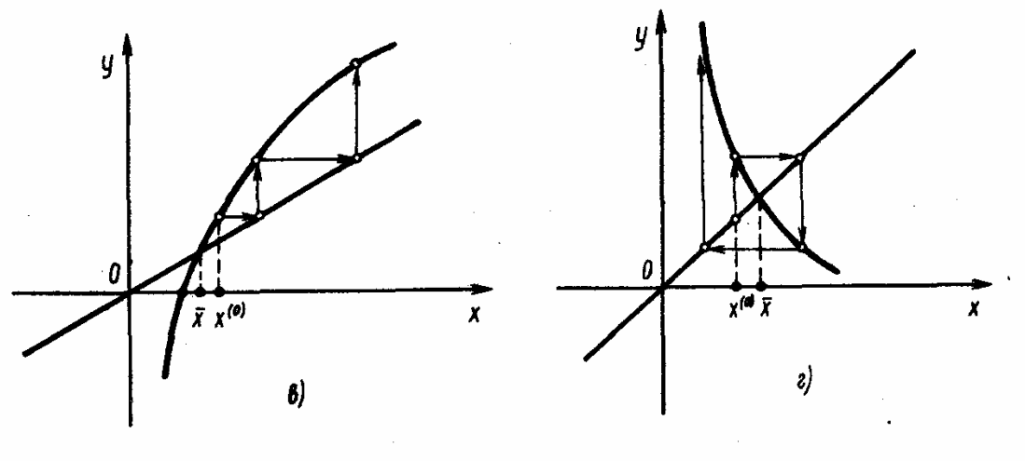

Метод простых итераций имеет линейный порядок сходимости.

## Графически проиллюстрируйте расходящийся процесс в методе простых итераций для решения нелинейного уравнения $x=φ(x)$ в случае $φ^{'}\left(x\right)<0$ и укажите порядок сходимости этого метода.



Метод простых итераций имеет линейный порядок сходимости.

## В чем преимущества и недостатки метода простой итерации для решения нелинейного уравнения?

Преимущества:

* Устойчивость к ошибке, допущенной на одной из итераций (свойство самоисправляемости)
* Чувствительность к погрешности вычислений

Недостатки:

* Линейная скорость сходимости
* При некоторых условиях может разойтись

## Укажите интервал для выбора релаксационного параметра в методе релаксаций в случае $f^{'}\left(x\right)>0$. Ответ обосновать.







$$k∈\left(0,\frac{2}{M}\right), f^{'}\left(x\right)>0$$

## Укажите интервал для выбора релаксационного параметра в методе релаксаций в случае $f^{'}\left(x\right)<0$. Ответ обосновать.

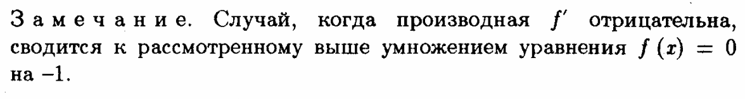

$$k∈\left(\frac{2}{M},0\right),f^{'}\left(x\right)<0$$